Un premier rapport

1) Statistiques brutes
Les statistiques apparaissent ici comme dans la console R :
> summary(tab$moyenne)
Min. 1st Qu. Median Mean 3rd Qu. Max.
6.0 7.5 9.0 9.1 10.5 12.5
> summary(tab$avis)
admis recale
2 3

2) Statistiques avec présentation améliorée

2.1)Mise en forme avec la fonction odfTable
On peut améliorer la présentation des statistiques, en les mettant dans des matrices, puis en affichant ces matrices avec la fonction odfTable. Par exemple, on peut transformer le résumé de tab$avis en matrice à une ligne :

admis | recale
2 | 3

2.2)Insertion de S-expressions dans un texte Writer
On peut aussi insérer des calculs R directement dans du code Writer :
- moyenne (de la note finale) : 9.1 ;
- écart-type (de la note finale) : 2.53475837112732 ;

3) Graphiques

3.1) Boîte à moustaches de la note finale
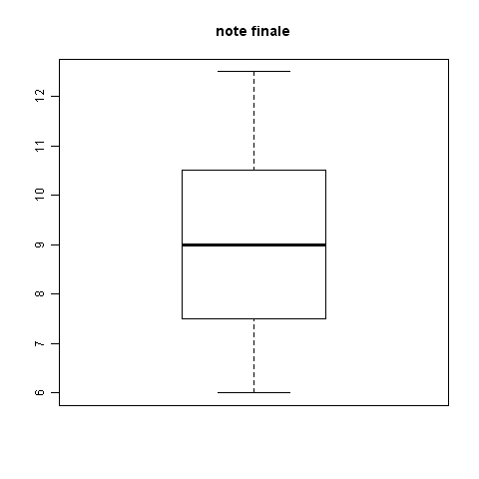

3.2) Graphe en camembert des avis
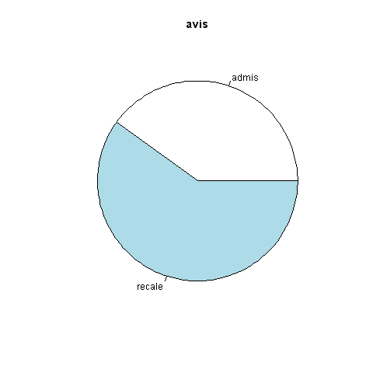

3.3) Regroupement de deux graphiques


